Tuần: 17 Ngày soạn: 21/12/2022
Tiết: 20 Ngày dạy: 26/12/2023
ÔN TẬP CHƯƠNG V (tiết 1)
I.MỤC TIÊU:
1. Kiến thức:
Ôn tập lại các kiến thức đã học trong chương V
2. Năng lực
+ Năng lực tự chủ và tự học: HS tự nghiên cứu và làm bài tập trong SGK
+ Năng lực giao tiếp và hợp tác: HS có khả năng làm việc, thảo luận nhóm.
+ Sử dụng các ngôn ngữ, kí hiệu toán học vào trình bày lời giải bài tập.
3. Phẩm chất
- Chăm chỉ, có tinh thần tự học, tự đọc SGK, tài liệu tham khảo
II. THIẾT BỊ DẠY HỌC VÀ HỌC LIỆU
1 - GV: SGK, giáo án, ti vi thông minh.
2 - HS : SGK; đồ dùng học tập; vở,...
III – TIẾN TRÌNH DẠY HỌC
1. HOẠT ĐỘNG 1: KHỞI ĐỘNG MỞ ĐẦU (5’)
a) Mục tiêu: Nhắc lại các nội dung đã học trong chương V
b) Hoạt động của học sinh: Học sinh nêu đúng các nội dung đã được học trong chương V
c) Sản phẩm: Câu trả lời đúng của học sinh
d) Tổ chức thực hiện:
HĐ CỦA GV VÀ HS | SẢN PHẨM DỰ KIẾN
- Giáo viên giao nhiệm vụ: Gọi hs các nội dung đã học trong chương V  - Học sinh thực hiện nhiệm vụ: hs hoàn thành  - Báo cáo, thảo luận: hs đứng tại chỗ trả lời, các bạn khác bổ sung  - Kết luận, nhận định: GV đánh giá kết quả của các nhóm HS, chốt kiến thức. | Các nội dung đã học là: Nêu tên được một số hình, chữ cái có trục đối xứng và tâm đối xứng
2.HOẠT ĐỘNG 2: HÌNH THÀNH KIẾN THỨC MỚI(không có)
3. HOẠT ĐỘNG 3. LUYỆN TẬP (20 ph)
a) Mục tiêu:
Học sinh làm đúng bài tập 5.17+5.18/SGK
b) Nội dung: HS làm các bài tập giáo viên yêu cầu
c) Sản phẩm: Bài giải và hình vẽ đúng của học sinh
d) Tổ chức thực hiện:
Hoạt động của GV-HS | Sản phẩm dự kiến
* Giao nhiệm vụ học tập:  Gv yêu cầu hs vẽ hình và làm bài tập 5.17+5.18/SGK  Học sinh thực hiện nhiệm vụ theo nhóm  * Thực hiện nhiệm vụ:  Học sinh thảo luận sau đó cử đại diện trình bày đáp án  * Báo cáo kết quả, thảo luận:  -GV chụp bài của các nhóm chiếu lên ti vi  Hs nhóm khác nhận xét các bài làm của bạn trên bảng  * Kết luận, nhận định  - GV chốt lại kết quả cuối cùng, yêu cầu HS xác định kiến thức đã áp dụng. | 5.17 SGK  Hình a  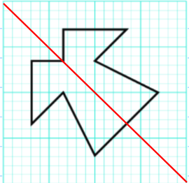  Hình b  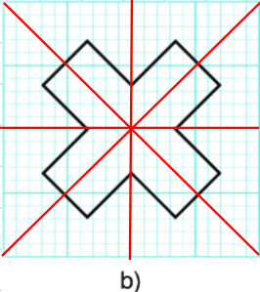  Hình c  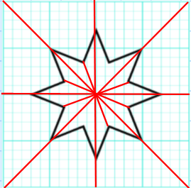  5.18 SGK  Hình có tâm đối xứng là hình b  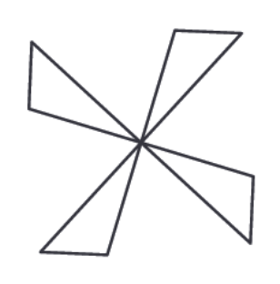
3. HOẠT ĐỘNG 4: VẬN DỤNG (18’)
a) Mục tiêu:
Học sinh làm các bài tập sau: 3.19+3.20 SGK
b) Nội dung: HS làm bài tập sau: 3.19+3.20 SGK
c) Sản phẩm: Học sinh trình bày lời giải các bài tập và trả lời các câu hỏi của giáo viên ( Ở cột sản phẩm cần đạt)
d) Tổ chức thực hiện:
Hoạt động của GV-HS | Sản phẩm dự kiến
* Giao nhiệm vụ học tập: GV chia nhóm cho hs làm bài  3.19+3.20 SGK  * Thực hiện nhiệm vụ:  HS làm cá nhân vào vở  * Báo cáo kết quả, thảo luận:  - GV chụp ảnh bài làm chiếu lên ti vi cho hs khác nhận xét  - Hs nhận xét các bài làm của bạn trên bảng  * Kết luận, nhận định  - GV chốt lại kết quả cuối cùng, yêu cầu HS xác định kiến thức đã áp dụng. | 5.19/ SGK  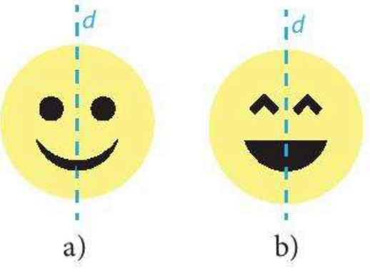  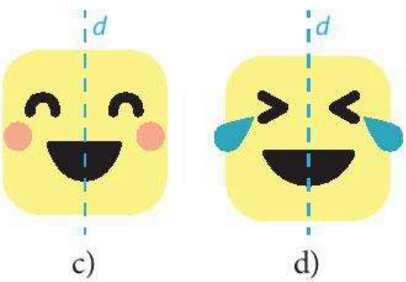  5.20 SGK  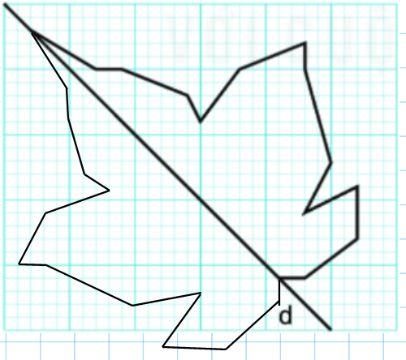
HƯỚNG DẪN VỀ NHÀ(2’)
- Ôn lại nội dung kiến thức đã học
- làm các bài tập bài ôn tập chương trong SBT

